TP 1 – Chiffrement authentifié et dérivation de clés

Étape 1 – Mesure et réglage d’Argon2id

Les paramètres de l’énoncé (0,12 s) sont trop rapides. Nous retenons t = 4, m = 256 Mio, p = 4 (≈ 0,5 s).
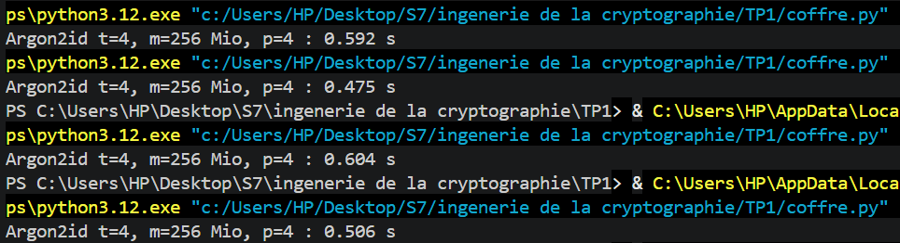

Étape 3 – Tests

Test | Résultat obtenu | Propriété démontrée
test_aller_retour | données identiques | Correction
test_chiffrer_deux_fois_… | sels, nonces et chiffrés différents | Chiffrement probabiliste
test_mauvais_mot_de_passe | InvalidTag | Authentification de la clé
test_un_octet_du_chiffre_modifie (×3) | InvalidTag (début, milieu, étiquette) | Intégrité
test_fichier_renomme | InvalidTag | Liaison au contexte (nom dans les AD)
sel / nonce / t modifiés dans l’en-tête | InvalidTag | L’en-tête est authentifié
identifiant CFR9 ; fichier tronqué | ValueError ; InvalidTag | Format reconnu et complet
ancien fichier après durcissement ; rechiffrer | lisible ; ancien mot de passe refusé | Évolution (étape 4)
sous_cle avec deux usages | clés différentes | Séparation de domaines (HKDF)

Étape 4 – Évolution des paramètres
Le format le permet car chaque fichier transporte ses propres paramètres (t, m, p) et son sel : le déchiffrement n’utilise jamais les constantes du programme mais celles de l’en-tête. On peut donc durcir T, M, P pour les nouveaux fichiers sans rendre les anciens illisibles. L’identifiant CFR1 permet, de plus, de changer un jour d’algorithme (CFR2) tout en reconnaissant l’ancien format. rechiffrer(ancien_mdp, nouveau_mdp, nom, blob) déchiffre avec l’ancien mot de passe et les anciens paramètres, puis rechiffre avec le nouveau mot de passe, les paramètres courants, un sel et un nonce neufs : changer de mot de passe met aussi le fichier à niveau.

Questions de réflexion
1. Sel en clair.
Le sel n’est pas un secret : son rôle est de rendre la dérivation unique pour chaque fichier, afin que deux fichiers protégés par le même mot de passe aient des clés différentes et qu’aucune table précalculée ne serve. Il doit être stocké pour redériver la clé. Le connaître ne fait pas gagner l’attaquant : il doit toujours payer une dérivation Argon2id complète (0,5 s, 256 Mio) par mot de passe essayé, et recommencer pour chaque fichier. Toute la sécurité repose sur le mot de passe et le coût d’Argon2id.

2. Pas de répétition de nonce.
Le danger de GCM est de réutiliser un nonce sous la même clé. Ici, chaque chiffrement tire un sel neuf, donc une clé neuve : chaque clé ne chiffre qu’un seul message. Même deux nonces identiques ne poseraient aucun problème puisque les clés diffèrent. Il faudrait que deux sels de 128 bits coïncident (et le même mot de passe), ce qui demande de l’ordre de 2⁶⁴ fichiers : impossible en pratique. La limite habituelle de 2³² messages par clé ne s’applique donc pas.

3. Nom hors des données associées.
Le chiffré ne serait plus lié à son nom : un attaquant ayant accès au dossier pourrait échanger le contenu de deux fichiers chiffrés avec le même mot de passe. Exemple : il copie le contenu de virement_fournisseurA.cfr (son propre RIB, déjà validé) sur virement_fournisseurB.cfr ; le comptable déchiffre « B » sans aucune erreur et paie le mauvais bénéficiaire. Avec le nom dans les AD, ce déchiffrement échoue. Limite restante : le remplacement d’un fichier par une ancienne version portant le même nom (rejeu) n’est pas détecté ; il faudrait y ajouter un compteur de version.

4. En-tête authentifié.
Sans cela, l’attaquant pourrait modifier librement les champs que le programme lit et auxquels il fait confiance : remplacer l’identifiant pour forcer un ancien format plus faible (attaque par repli) ; abaisser t et m pour faire croire qu’un fichier est faiblement protégé, ou au contraire faire croire à un outil de migration qu’un fichier est déjà à niveau et ne doit pas être rechiffré. Ici, modifier t, m, p ou le sel change aussi la clé, mais l’authentification de l’en-tête rend la garantie générale : aucun octet du fichier n’est accepté sans vérification, y compris de futurs champs qui n’entreraient pas dans le calcul de la clé. Limite : la vérification n’arrive qu’après Argon2id, elle ne protège donc pas contre un m démesuré écrit dans l’en-tête (déni de service).

5. Message d’erreur unique.
Un message précis (« mot de passe faux » contre « fichier modifié » contre « format invalide ») donne à l’attaquant un oracle : en soumettant des fichiers trafiqués et en observant la réponse, il apprend des informations sur le secret ou sur la structure, comme dans les attaques par oracle de bourrage (Vaudenay) ou de Bleichenbacher. Il saurait aussi quelle partie modifier. Une application qui utilise coffre.py doit donc afficher un seul message pour tout échec (« fichier illisible ou mot de passe incorrect ») ; le détail peut être journalisé côté administrateur, jamais montré à l’utilisateur.

